Лабораторная работа №5

Математическое моделирование

Николаев Дмитрий Иванович

Содержание

# 1 Цель работы

Построить график зависимости численности хищников от численности жертв, а также графики изменения численности хищников и численности жертв при заданных начальных условиях. Найти стационарное состояние системы.

# 2 Задание

Вариант 29

Для модели «хищник-жертва»:

$$\left\{\begin{matrix}\frac{dx}{dt}=−0.31x\left(t\right)+0.054x\left(t\right)y\left(t\right), \\ \frac{dy}{dt}=0.32x\left(t\right)−0.055x\left(t\right)y\left(t\right).\end{matrix}\right.$$

Постройте график зависимости численности хищников от численности жертв, а также графики изменения численности хищников и численности жертв при следующих начальных условиях: $x_{0}=7$, $y_{0}=15$. Найдите стационарное состояние системы.

# 3 Теоретическое введение

Модель Лотки-Вольтерры — модель взаимодействия двух видов типа «хищник — жертва», названная в честь её авторов, которые предложили модельные уравнения независимо друг от друга. Такие уравнения можно использовать для моделирования систем «хищник — жертва», «паразит — хозяин», конкуренции и других видов взаимодействия между двумя видами [1].

Модель хищник-жертва Лотки-Вольтерры была первоначально предложена Альфредом Дж. Лоткой в области теории автокаталитических химических реакций в 1910 г. Это было фактически логистическое уравнение, первоначально выведенное Пьером Франсуа Верхульстом. В 1920 году Лотка с помощью Андрея Колмогорова расширил модель на “органические системы” на примере вида растений и вида травоядных животных, а в 1925 году он использовал уравнения для анализа взаимодействия хищник-жертва в своей книге по биоматематике. Тот же набор уравнений был опубликован в 1926 году Вито Вольтеррой, математиком и физиком, который заинтересовался математической биологией. Вольтерру вдохновило общение с морским биологом Умберто Д’Анкона, который в то время ухаживал за его дочерью, а позже стал его зятем. Д’Анкона изучал улов рыбы в Адриатическом море и заметил, что в годы Первой мировой войны (1914-1918) увеличился процент вылова хищных рыб. Это озадачило его, поскольку в военные годы рыболовство сильно сократилось. Вольтерра разработал свою модель независимо от Лотки и использовал ее для объяснения наблюдения Д’Анконы [2].

# 4 Выполнение лабораторной работы

## 4.1 Постановка задачи

Простейшая модель взаимодействия двух видов типа «хищник — жертва» - модель Лотки-Вольтерры. Данная двувидовая модель основывается на следующих предположениях:

1. Численность популяции жертв x и хищников y зависят только от времени (модель не учитывает пространственное распределение популяции на занимаемой территории)
2. В отсутствии взаимодействия численность видов изменяется по модели Мальтуса, при этом число жертв увеличивается, а число хищников падает
3. Естественная смертность жертвы и естественная рождаемость хищника считаются несущественными
4. Эффект насыщения численности обеих популяций не учитывается
5. Скорость роста численности жертв уменьшается пропорционально численности хищников

$$\left\{\begin{matrix}\frac{dx}{dt}=−ax\left(t\right)+bx\left(t\right)y\left(t\right), \\ \frac{dy}{dt}=cx\left(t\right)−dx\left(t\right)y\left(t\right).\end{matrix}\right.$$

* В этой модели $x$— число хищников, $y$— число жертв. Коэффициент $a$ описывает естественное вымирание хищников, лишенных пищи в виде жертв, $с$— скорость естественной прироста числа жертв в отсутствие хищников. Вероятность взаимодействия жертвы и хищника считается пропорциональной как количеству жертв, так и числу самих хищников ($xy$). Каждый акт взаимодействия уменьшает популяцию жертв, но способствует увеличению популяции хищников (члены — $bxy$ и $dxy$ в правой части уравнения) ([3]).

Стационарное состояние системы находится из значений коэффициентов системы дифференциальных уравнений следующим образом:

$$\left\{\begin{matrix}x_{0}=\frac{c}{d}, \\ y_{0}=\frac{a}{b}.\end{matrix}\right.$$

Что в случае $a=0.31$, $b=0.054$, $c=0.32$ и $d=0.055$ даст $x_{0}=\frac{0.32}{0.055}≈5.8182$ и $y_{0}=\frac{0.31}{0.054}≈5.7407$. То есть стационарное состояние системы находится в точке (5.8182; 5.7407).

## 4.2 Реализация на Julia

* Эволюция популяции жертв и хищников (Рис. [??]).
* Эволюция популяций жертв и хищников в зависимости от времени (Рис. [??]).

Код на Julia:

using Plots  
using DifferentialEquations  
  
const a = 0.31; # Коэффициент смертности хищников  
const b = 0.054; # Коэффициент прироста популяции хищников  
const c = 0.32; # Коэффициент прироста популяции жертв  
const d = 0.055; # Коэффициент смертности жертв  
  
# u[1] - x, u[2] - y, где x - численность популяции хищников,   
#y - численность популяции жертв, du[1]=dx/dt, du[2]=dy/dt  
function lorenz1!(du,u,p,t) # Модель хищник-жертва  
 du[1] = -a*u[1] + b*u[1]*u[2]  
 du[2] = c*u[2] - d*u[1]*u[2]  
end  
  
const u0 = [7, 15]  
const T = [0.0, 100.0]  
  
prob1 = ODEProblem(lorenz1!, u0, T)  
  
sol1 = solve(  
 prob1,  
 abstol=1e-8,  
 reltol=1e-8)  
  
plt1 = plot(  
 dpi=300,  
 legend=true)  
plot!(  
 plt1,  
 sol1,  
 idxs=(2,1),  
 label="Эволюция популяции жертв и хищников",  
 xlabel="Численность жертв",  
 ylabel="Численность хищников",  
 legend_position=:topright,  
 titlefontsize=:14,  
 legend_font_pointsize=:6,  
 color=:blue,  
 title="Модель хищник-жертва")  
   
plt2 = plot(  
 dpi=300,  
 legend=true)  
plot!(  
 plt2,  
 sol1,  
 idxs=(0,1),  
 label="Эволюция популяции хищников",  
 xlabel="Время",  
 ylabel="Численность популяции",  
 titlefontsize=:14,  
 color=:red,  
 title="Модель хищник-жертва")  
  
plot!(  
 plt2,  
 sol1,  
 idxs=(0,2),  
 label="Эволюция популяции жертв",  
 color=:green)  
  
savefig(plt1, "image/lab05_1.png")  
savefig(plt2, "image/lab05_2.png")

## 4.3 Реализация на OpenModelica

* Эволюция популяции жертв и хищников (Рис. [??]).
* Эволюция популяций жертв и хищников в зависимости от времени (Рис. [??]).

Код на OpenModelica:

model Pred_Prey  
Real x;  
Real y;  
initial equation  
 x = 7;  
 y = 15;  
equation  
 der(x) = -0.31*x + 0.054*x*y;  
 der(y) = 0.32*y - 0.055*x*y;  
end Pred_Prey;

## 4.4 Полученные графики

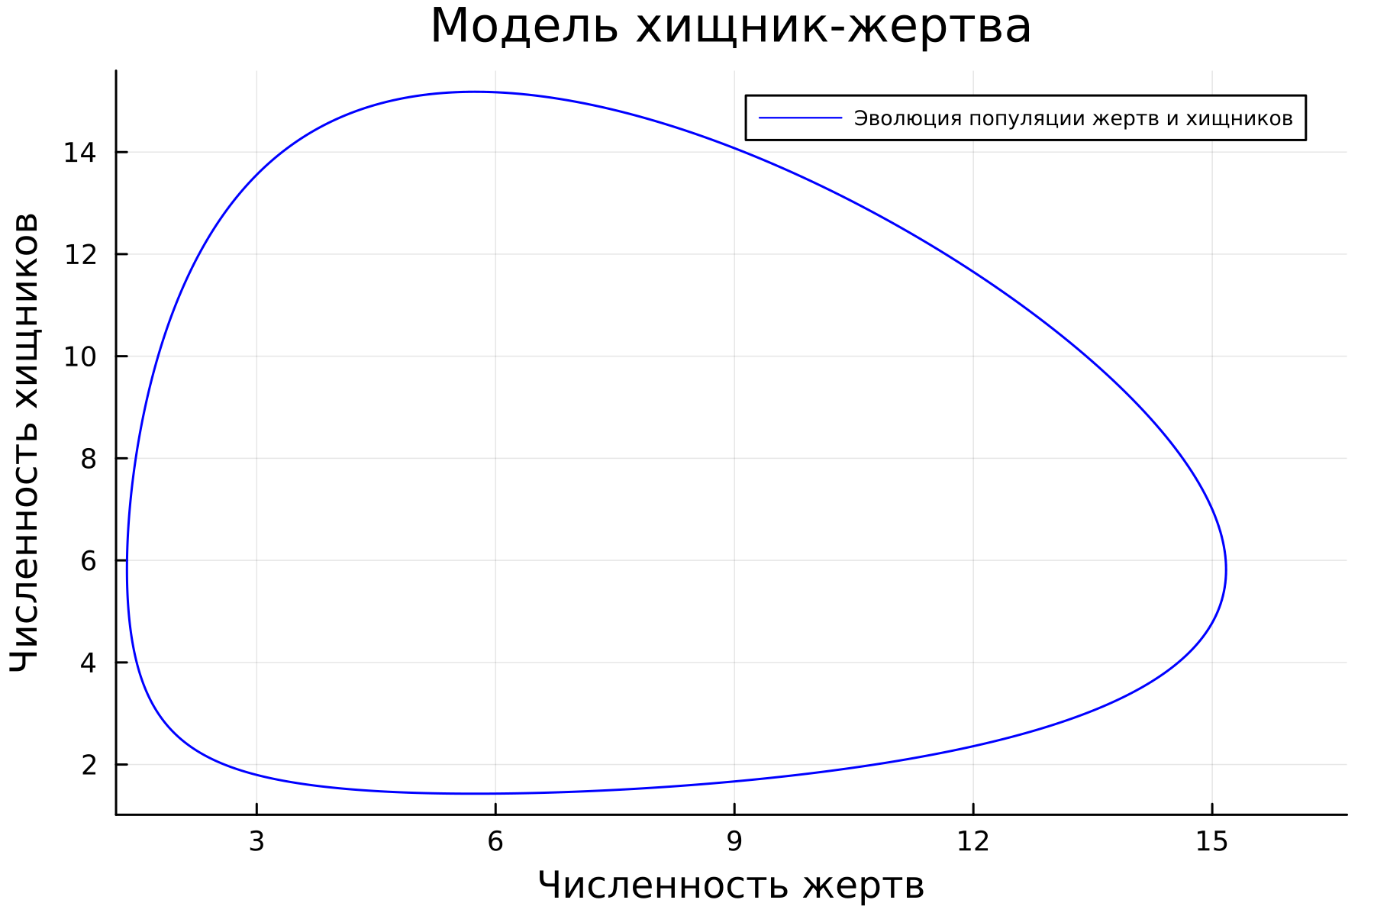

Зависимость изменения численности хищников от изменения численности жертв с начальными значениями x=7, y=15 на Julia

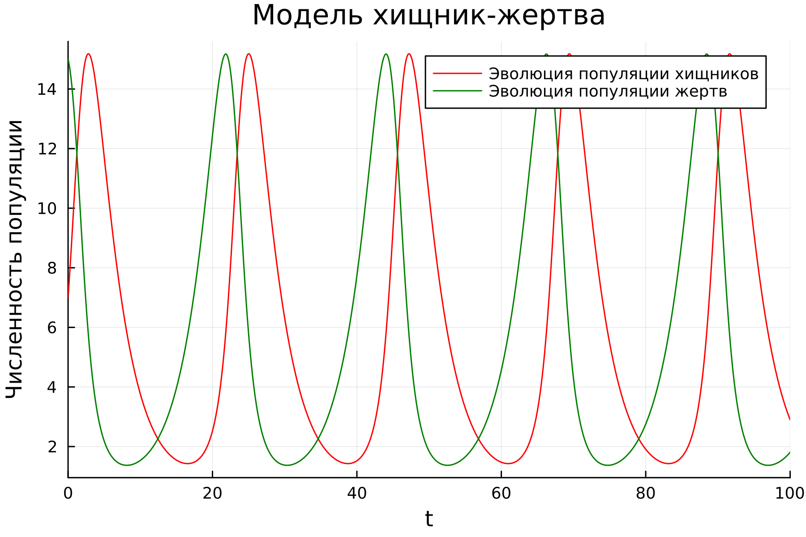

Зависимости изменения численности хищников и жертв от времени с начальными значениями x=7, y=15 на Julia

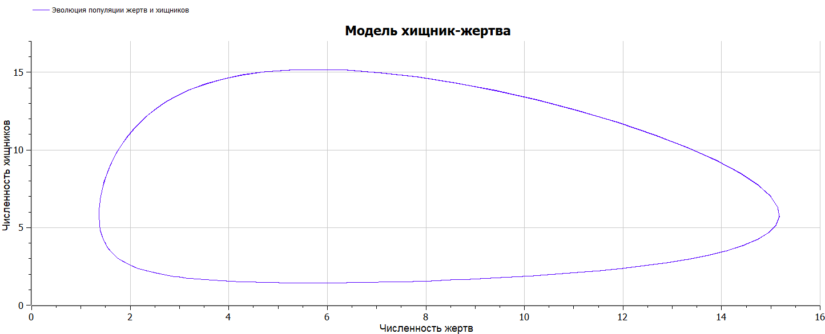

Зависимость изменения численности хищников от изменения численности жертв с начальными значениями x=7, y=15 на OpenModelica

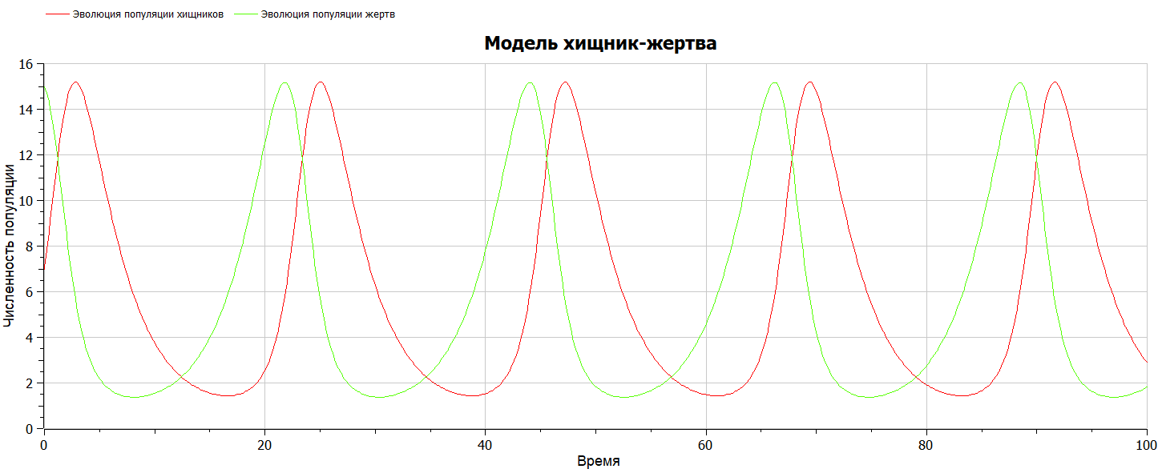

Зависимости изменения численности хищников и жертв от времени с начальными значениями x=7, y=15 на OpenModelica

# 5 Выводы

В ходе выполнения лабораторной работы я научился строить графики зависимости численности хищников от численности жертв в модели Лотки-Вольтерры, а также графики изменения численности хищников и численности жертв в зависимости от времени при заданных начальных условиях. Нашел стационарное состояние данной системы.

# Список литературы

1. Модель Лотки-Вольтерры [Электронный ресурс]. URL: <https://ru.wikipedia.org/wiki/%D0%9C%D0%BE%D0%B4%D0%B5%D0%BB%D1%8C_%D0%9B%D0%BE%D1%82%D0%BA%D0%B8_%E2%80%94_%D0%92%D0%BE%D0%BB%D1%8C%D1%82%D0%B5%D1%80%D1%80%D1%8B>.

2. Lotka-Volterra equations [Электронный ресурс]. URL: <https://en.wikipedia.org/wiki/Lotka%E2%80%93Volterra_equations>.

3. Кулябов Д.С. Лабораторная работа №5. Москва, Россия: Российский Университет Дружбы Народов.